セミナー

2021

~~9/22(水)~~

10/21(木)

第55回ツキイチ交流会

座ってできる

簡単ストレッチトレーニング　　<主催>浜松商工会議所

参加

無料

会員

限定

**1日5分！**

緊急事態宣言延長に伴い延期させていただきました。

日　時

2021年~~9月22日㈬~~ 10月21日㈭

１８：３０～２０：００

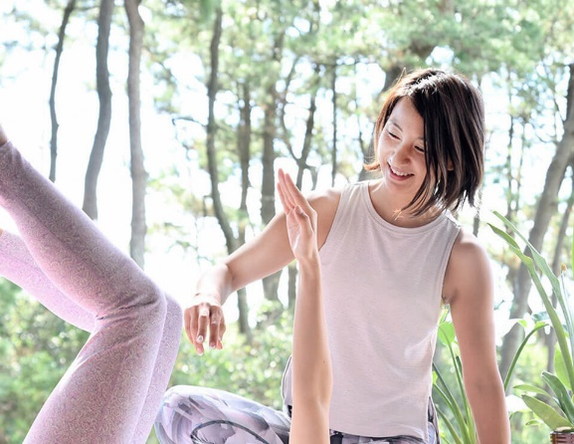

最近疲れていませんか？

今回のツキイチ交流会は座ってできるストレッチトレーニングがテーマです。

呼吸と姿勢を直して心身共に健康になりましょう！

デスクワークが多いあなた！姿勢を良くしたいあなた！新しい発想を生み出したいあなた！今がチャンスです！

奮ってご参加ください！

会　場

浜松商工会議所~~3階301会議室~~

　　　　　　　10階BC会議室

※車でお越しの方は、会館西側立体駐車場を

ご利用ください（有料）

会　費　無料

講　師：川中ちひろさん

パーソナルトレーニングサロンChandra

【経歴】

2008年からヨガの指導者として、本場インドのヨガを指導。現在は静岡県中部、西部にてパーソナルトレーニング指導を行い、延べ約5,000人指導する。

『美脚呼吸法』創始者であり、講師のオンラインビジネス化のためにSNSにて、美脚呼吸法ライブ配信『美脚美姿勢トレーニングサロン～サロン経営者ヨガインストラクター向け』を展開する。

2021ミセスグローバルアースジャパン　リアライズ主催　東海エリア　準グランプリを受賞し、自身の美脚美姿勢トレーニングで世界に挑戦する。

定　員　１０名限定（申込先着順）

対象者

会員事業所（どなたでも参加可）

※動きやすい服装でお越しください！

持ち物

飲み物（蓋つき）

このような方にオススメ

☑運動不足が気になる

☑デスクワークが多い

☑姿勢が悪くなってしまった

☑疲れやすくなった

☑ぐっすり眠りたい

☑新しい発想を生み出したい

☑美脚美姿勢になりたい



内　容

座ってできるストレッチトレーニングの紹介と実践

※十分なソーシャルディスタンスを保ち運営いたします

※新型コロナウイルス感染症拡大防止に向け、会場入り口に消毒液設置などの対策をしています。参加者の皆様には手洗い、消毒など感染予防措置へのご協力お願いいたします

参加申込書

FAXまたはホームページにてお申し込みください。

**FAX 053-452-6685**

※参加者への一方的な営業行為等はお控えください。

※番号をお確かめください。

|  |  |  |  |
| --- | --- | --- | --- |
| 事業所名 |  | TEL |  |
| 所在地 | 〒 | FAX |  |
| E-mail |  |
| 参加者名 | (役職　　　　　　　) | 参加者名 | (役職　　　　　　　) |

※ご記入いただいた内容は、当事業の参加者把握に利用するほか、事務連絡や関連事業の情報提供のために使用することがありますが、第三者に公開するものではありません。

　　　　　　　　　　浜松商工会議所　会員共済課

申し込み

問い合わせ

<TEL:053-452-1113>　<TEL:053-452-6685>　E-mail:kaiin@hamamatsu-cci.or.jp

　　　　　　　　　　URL:https://www.hamamatsu-cci.or.jp/events/